За 12 месяцев 2015 года в городе Новосибирске зарегистрировано 209 дорожно-транспортных происшествия с участием детей (АППГ - 155; +34,84%), в которых 221 несовершеннолетний участник дорожного движения получил травмы различной степени тяжести (АППГ - 159; +38,99%). Доля ДТП с участием детей составила 11,86 % от общего количества ДТП (АППГ – 10,96%). Один ребенок погиб (АППГ - 4; -75%).
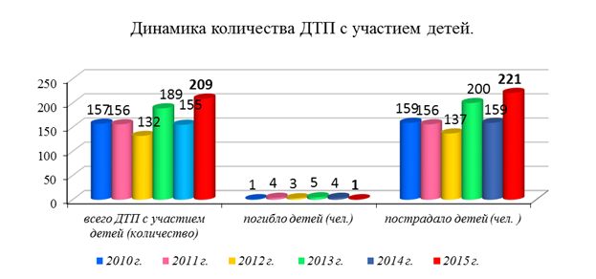
При этом из 209 дорожных происшествий в 86 случаях установлена вина детей (41,15% от общего количества ДТП с участием детей), в остальных 123 случаях - вина водителей (58,85%).
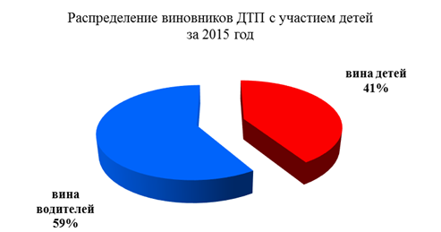

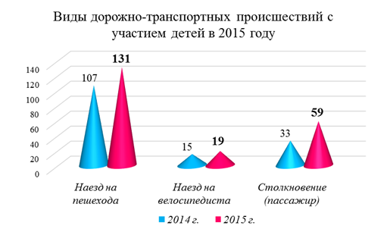
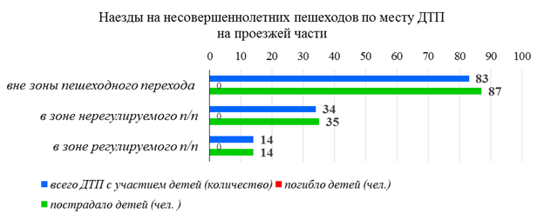
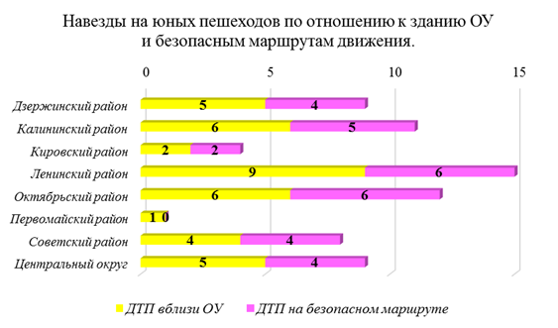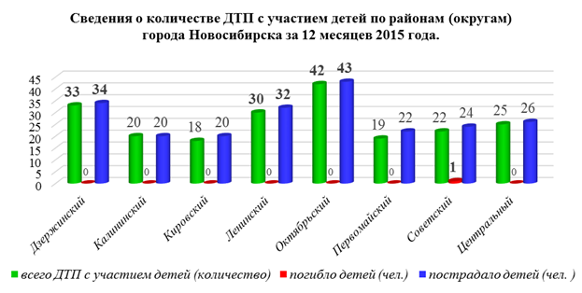
 | Дзерж. | Ж/д | Злц. | Кал. | Кир. | Лен. | Окт. | Перв. | Сов. | Цент | Итого
2014 | 15-0-16 | 2-0-2 | 11-0-11 | 13-0-13 | 12-1-13 | 35-2-35 | 26-0-27 | 13-1-12 | 18-0-19 | 10-0-11 | 155-4-159
2015 | 33-0-34 | 6-0-7 | 14-0-14 | 20-0-20 | 18-0-20 | 30-0-32 | 42-0-43 | 19-0-22 | 22-1-24 | 5-0-5 | 209-1-221
Рост ДТП с участием детей произошел в:
- Дзержинском (на 18 ДТП; +120%),
- Железнодорожном (на 4 ДТП, + 200%),
- Заельцовском (на 3 ДТП; +27,27%),
- Калининском (на 7 ДТП; +53,85%),
- Кировском (на 6 ДТП; +50%),
- Октябрьском (на 16 ДТП; +61,54%),
- Первомайском (на 6 ДТП; +46,15%),
- Советском (на 4 ДТП; +22,22%) районах.
Количество ДТП с участием детей снизилось в:
- Центральном районе (на 5 ДТП; -50%),
- Ленинском районе (на 5 ДТП; -14,29%).

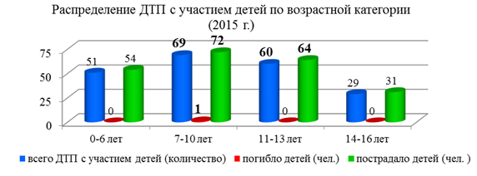
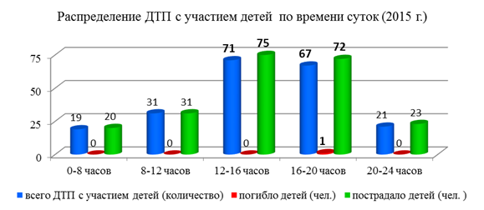

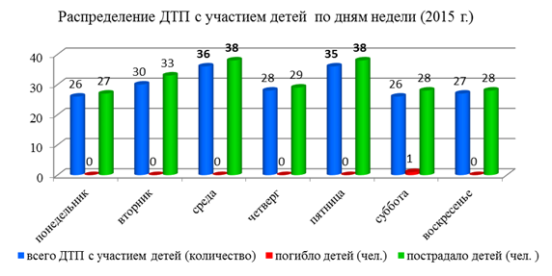
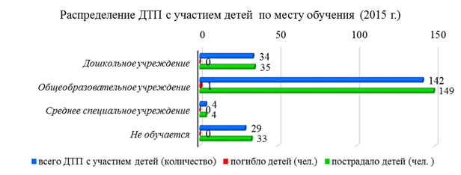

Образовательные учреждения,
где зарегистрированы 2 и более фактов ДТП с участием детей
Образовательное учреждение | Адрес | Кол-во ДТП | Категория | Вина | Проф. работа
МБОУ СОШ № 102 | ул. Экваторная, 5 | 4 | пш | в/в-3, в/п | 16
МБОУ СОШ № 97 | ул. Кирова, 327 | 3 | 2-пш,моп. | В/п, В/в-2 | 15
МАОУ «Горностай» | ул. Вяземская, 4 | 3 | пас, 2-пш. | в/в-2, в/п | 22
МБОУ СОШ № 199 | ул. Лазурная, 27 | 3 | пас.2- пш | В/в-2В/п | 16
МБОУ СОШ № 141 | ул. Пришвина, 3 | 3 | мопед,  2- пш. | в/в | 12
МБОУ СОШ № 56 | Ул. Планировочная, | 3 | пш, | в/п, в/в-2 | 21
МБОУ СОШ № 86 | ул. Порт-Артурская, 1а | 3 | пас., 2-пш. | в/в, в/п-2 | 15
МБОУ СОШ № 153 | ул. Республик, 15/1 | 3 | пш. | в/в, в/п-2 | 17
МБОУ СОШ № 160 | ул. Выстовочная, 38 | 3 | пш. | в/п-2, в/в | 12
МБОУ СОШ № 186 | ул. Б.Богаткова, 189 | 3 | пш, вел. | в/в, в/вел. | 11
МАОУ Гимназия №15 | ул. Гоголя, 188/1 | 2 | пас., пш. | в/в, в/п | 10
МБОУ СОШ № 16 | ул. Добролюб, 113 | 2 | пш. | в/п, в/в | 7
МБОУ СОШ № 27 | ул. Плахотного, 31 | 2 | пас., пш. | в/в | 16
МБОУ СОШ № 96 | ул. Фрунзе,63/1 | 2 | пш., пас. | в/п, в/в | 10
МБОУ СОШ № 103 | ул. Фадеева, 50/1 | 2 | пш. | в/п | 10
МБОУ СОШ № 121 | ул. Тружеников, 10 | 2 | пш. | в/п, в/в | 10
МБОУ СОШ № 135 | пер. Бронный, 30а | 2 | пш., вел. | в/п, в/вел. | 12
МБОУ СОШ № 142 | ул. Героев Рев, 6 | 2 | пас., пш. | в/п, в/в | 17
МБОУ СОШ № 144 | ул. Героев Рев, 103 | 2 | пш. | в/п | 16
МБОУ СОШ № 167 | ул. Добролюб, 233,  ул. Панфилов, 41 | 2 | пш. | в/п | 16
МБОУ СОШ № 189 | ул. Выборная, 120 | 2 | пш. | в/п | 11
МБОУ СОШ № 197 | ул. Липецкая, 25/2 | 2 | пш. | в/п | 14
МБОУ СОШ № 13 | ул. Кропоткина, 110 | 2 | пш. | в/в | 8
МБОУ СОШ № 172 | ул. Тимирязева, 81а | 2 | пш. пас. | в/п, в/в | 18
